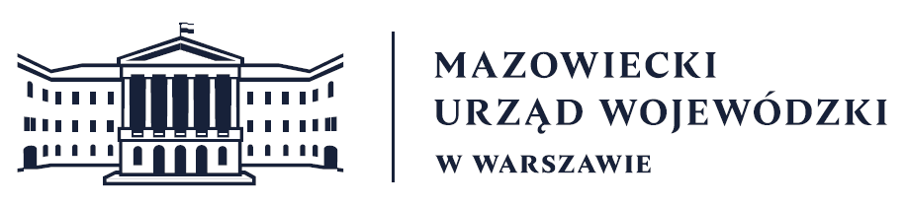
Wydział Bezpieczeństwa i Zarządzania Kryzysowego
Warszawa, dnia 07.05.2026 r.
WBZK-I.6335.4.126.2026

PROGNOZA POGODY DLA WOJ. MAZOWIECKIEGO

Ważność: od godz. 07:30 dnia 07.05.2026 do godz. 07:30 dnia 08.05.2026
W dzień zachmurzenie duże z większymi przejaśnieniami. Przelotne opady deszczu, na południu, wschodzie i w centrum regionu możliwe burze. Prognozowana suma opadów do
10-15 mm, punktowo na południu do około 20 mm. Temperatura maksymalna od 12°C na północnym zachodzie do 24°C na południu i wschodzie. Wiatr przeważnie słaby, miejscami umiarkowany, na wschodzie i południu okresami porywisty, północno-zachodni i północny, jedynie początkowo na południu województwa południowo-zachodni i zachodni. W czasie burz porywy wiatru do 60 km/h.
W nocy zachmurzenie duże z większymi przejaśnieniami. Miejscami przelotne opady deszczu, a na wschodzie i południu zanikające burze. Prognozowana suma opadów do 15 mm. Temperatura minimalna od 7°C na zachodzie do 11°C na południu i wschodzie. Wiatr na ogół słaby, chwilami umiarkowany, z kierunków północnych. W czasie burz porywy wiatru do
60 km/h.

PROGNOZA POGODY NA KOLEJNĄ DOBĘ

Ważność: od godz. 07:30 dnia 08.05.2026 do godz. 07:30 dnia 09.05.2026
W dzień zachmurzenie duże z większymi przejaśnieniami. Miejscami słabe opady deszczu, zwłaszcza na wschodzie i północy i tam prognozowana suma opadów do około 10 mm. Temperatura maksymalna od 10°C na północy do 17°C na południu. Wiatr słaby
i umiarkowany, z kierunków północnych.
W nocy zachmurzenie duże z większymi przejaśnieniami. Miejscami słabe opady deszczu. Temperatura minimalna od 6°C do 9°C. Wiatr przeważnie słaby, z kierunków północnych.

Dyżurny synoptyk: Dorota Pacocha
Godzina i data wydania: godz. 05:21 dnia 07.05.2026
Dyżurny WCZK
Krzysztof Wyszyński

